- Институт ядерных исследований РАН
- Объединенный институт ядерных исследований
- Иркутский государственный университет
- Нижегородский государственный технический университет
- Санкт Петербургский государственный морской технический университет
- Институт экспериментальной и прикладной физики Чешского Технического Университета в Праге
- Факультет математики, физики и информатики Комениус Университета, Братислава, Словакия
- EvoLogics Gmbh, Berlin

Москва, 23 апреля 2019 года
Пресс-релиз 2019
Два новых кластера оптических модулей Байкальского глубоководного нейтринного телескопа
Baikal-GVD введены в строй. Эффективный объем установки, состоящей уже из пяти кластеров, вырос до до 0.25 км³.

Организации - члены международной научной коллаборации «Байкал» сообщают, что в результате совместной работы по исследованиям, разработкам, производству в течение 2018-2019 гг. и монтажным работам во время экспедиции на озеро Байкал с 15 февраля по 12 апреля 2019 г были введены в строй еще два кластера создаваемого глубоководного нейтринного телескопа кубокилометрового масштаба Baikal-GVD.
Всего в режиме набора данных в настоящий момент работает 5 кластеров. Кластер состоит из 8 вертикальных гирлянд оптических модулей каждый, по 36 оптических модулей на гирлянде. Общее количество оптических модулей 1440, размещенных на глубине 750-1350 м в 4 километрах от берега озера Байкал в районе 106 километра Кругобайкальской железной дороги. Эффективный объем установки достиг уровня ~ 0,25 кубического километра для ливневых событий от нейтрино высоких энергий, что позволяет ожидать два-три события в год от астрофизических нейтрино с энергиями, превышающими 100 терраэлектронвольт (ТэВ).
В состав телескопа также входит ряд перспективных устройств, с помощью которых исследуются новые способы определения пространственных координат оптических модулей, устройства для исследований и мониторинга гидрологических и оптических свойств водной среды, устройство для измерения вариативности напряженности электрического поля в водной толще озера Байкал.
Во время экспедиции 2019 был выполнен удвоенный объем работ по сравнению с прошлым годом. Для их обеспечения в 2018-2019 годах организациями было произведено 600 оптических и 80 управляющих электронных модулей в глубоководном исполнении. Особое внимание было уделено обеспечению надежности глубоководной аппаратуры. Произведены все элементы несущих глубоководных конструкций, кабельные подводные магистральные и сетевые соединения, модемы гидроакустической системы позиционирования и другие элементы телескопа. Усовершенствованы технологии подготовительных, глубоководных и монтажных работ с поверхности льда, расширен парк специального автотранспорта и тракторов, существенно улучшены условия труда и быта приезжающих специалистов.
Всего в экспедиции участвовало 60 научных сотрудников, инженеров, техников, рабочих, включая волонтеров. Среди них 5 специалистов из зарубежных организаций.
Программа экспедиции 2019 выполнена полностью. В дополнение к двум новым кластерам гирлянд глубоководных оптических модулей, проложены две новые донные глубоководные линии кабельной связи, связывающие установку и береговой центр. Все системы телескопа были многократно протестированы и поставлены в штатный режим набора данных.
Результаты экспедиционных работ ежедневно освещались электронными дневниками и, впервые, короткими профессионально смонтированными видео репортажами (ссылка http://dlnp.jinr.ru/ru/bajkalskij-dnevnik/bajkalskij-dnevnik-dmitriya-naumova).
Телескоп Baikal-GVD предназначен для исследования природного потока нейтрино высоких энергий. В результате взаимодействий нейтрино в воде оз. Байкал образуются заряженные лептоны и каскадные ливни, генерирующие черенковское излучение, которое регистрируется оптическими модулями установки. Электронная система телескопа измеряет времена регистрации излучения оптическими модулями с точностью порядка миллиардных долей секунды, что позволяет восстановить направление траектории движущихся частиц с угловой точностью до долей градусов.
Для характерных энергий частиц, изучаемых в нейтринном телескопе, траектории заряженных частиц практически совпадают с направлением прихода астрофизических нейтрино, движущихся к нам без малейших искажений от своего источника, практически без потери энергии. Поэтому, большие глубоководные нейтринные телескопы после достижения определенных размеров открывают эру нейтринной астрономии, что позволяет изучать структуру и процессы Вселенной на расстояниях, недоступных никаким другим способом.
Впервые астрофизические нейтрино высоких энергий были зарегистрированы нейтринным телескопом на южном полюсе IceCube (США, Германия, Швеция), что подтвердило правильность и перспективность создания сети подобных по размеру телескопов, в согласии с предложением М.А. Маркова, высказанном еще в 1960 году.
Результаты обработки данных, полученных с помощью ранее установленных кластеров Baikal-GVD, показали его способность регистрировать нейтрино высоких энергий и необходимость увеличения его объема для повышения надежности и достоверности результатов. Свойства байкальской воды, а также совокупность других сопутствующих обстоятельств дают возможность создания уникальной в мировой практике по чувствительности и угловому разрешению установки, открывающей новые горизонты в астрономии и астрофизике.
Байкальский глубоководный нейтринный телескоп является уникальной научной установкой России и, наряду с IceCube, ANTARES и KM3NeT, входит в Глобальную нейтринную сеть (GNN) как важнейший элемент сети в Северном полушарии Земли и как первый шаг на пути создания международного научного консорциума «Глобальная нейтринная обсерватория» (GNO). Основные результаты работ, также, как и результаты наших коллег из IceCube, ANTARES и KM3NeT публикуются в ежемесячном выпуске GNN Monthly – бюллетене Глобальной нейтринной сети. Научные результаты будут опубликованы в ведущих российских и зарубежных журналах и доложены на научных конференциях и семинарах.
Телескопы, расположенные в Северном полушарии, обладают важным преимуществом - они способны вести практически непрерывное наблюдение центра Галактики (Baikal-GVD -18 часов и KM3NeT -15 часов в течение суток) и галактической плоскости, где сконцентрирована основная часть потенциальных галактических источников космических лучей (пульсары, остатки сверхновых, двойные системы и т.д.), включая массивную черную дыру Sgr A* в центре Галактики. Совместная работа в сети обеспечивает непрерывное наблюдение по всей небесной сфере без потери эффективности, что является целью и преимуществами совместной деятельности.

Текст:
Г.В. Домогацкий, заведующий Лабораторией нейтринной астрофизики высоких энергий ИЯИ РАН, д.ф.-м.н., член-корреспондент РАН, руководитель коллаборации «Байкал».
В.Б. Бруданин, д.ф.-м.н., профессор, начальник научно-экспериментального отдела ядерной спектроскопии и радиохимии, руководитель эксперимента “Байкал” в ОИЯИ
И.А. Белолаптиков, руководитель эксперимента “Байкал” в ОИЯИ

Текст и иллюстрации к пресс-релизу размещены на сайте: http://www.inr.ru/bgnt/
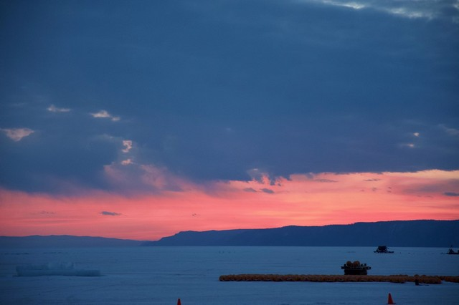
Байкал!
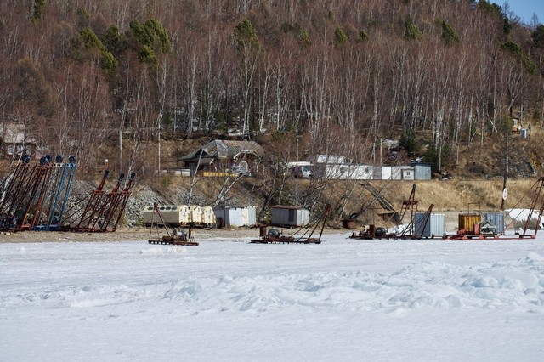
Вид на береговой центр со стороны Байкала

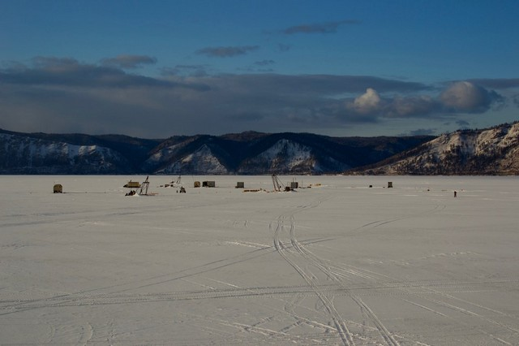
Вид части ледового лагеря в хорошую погоду

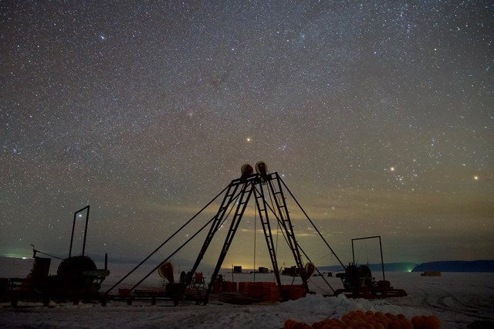
Если трудиться от светла и до темна, можно увидеть космос невооруженным глазом
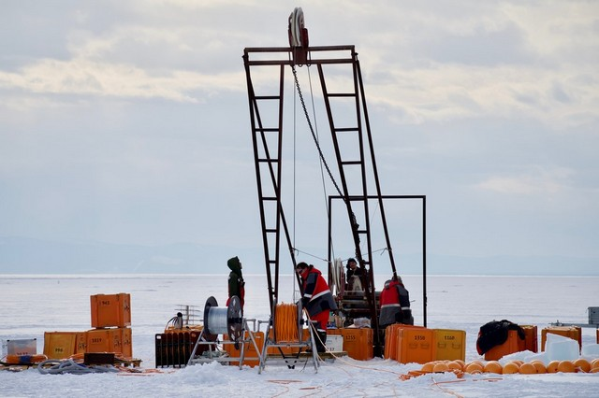
Глубоководные работы по монтажу гирлянды

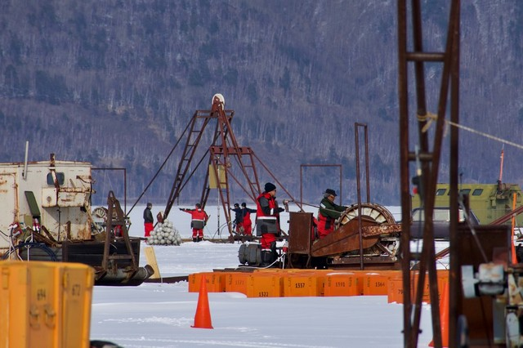
Одновременно работает несколько высококвалифицированных команд
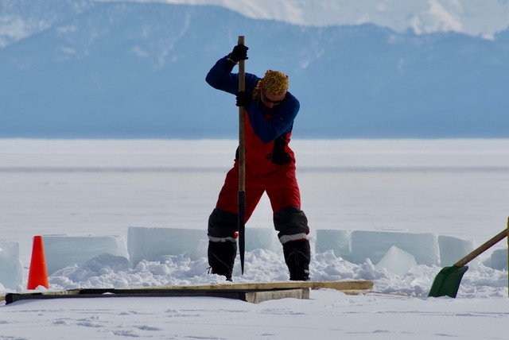
Ночной мороз на Байкале - повод для утренней зарядки

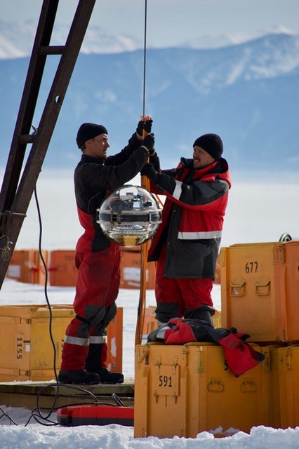  Очередной оптический модуль подготовлен к погружению | 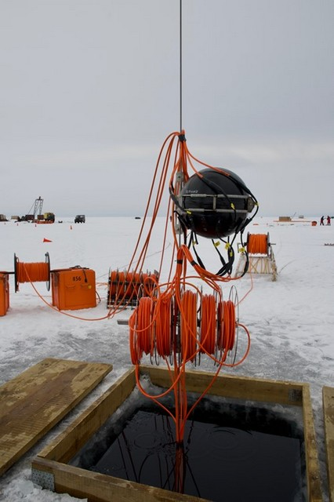  Центральный модуль секции
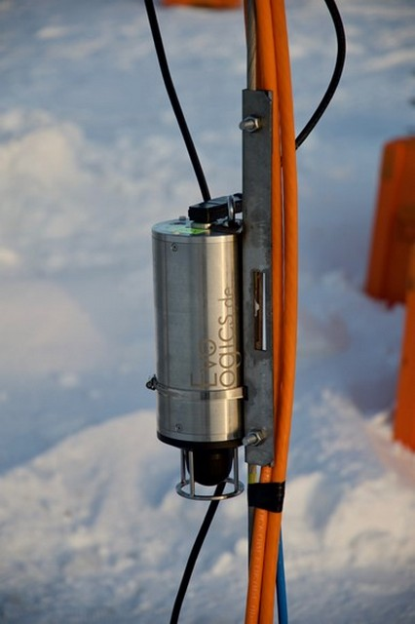  Гидроакустический модем | 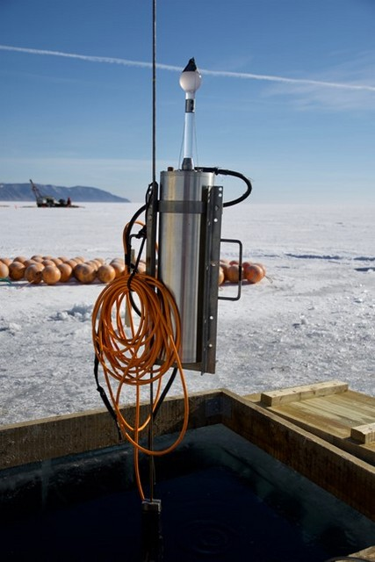  Импульсный полупроводниковый лазер

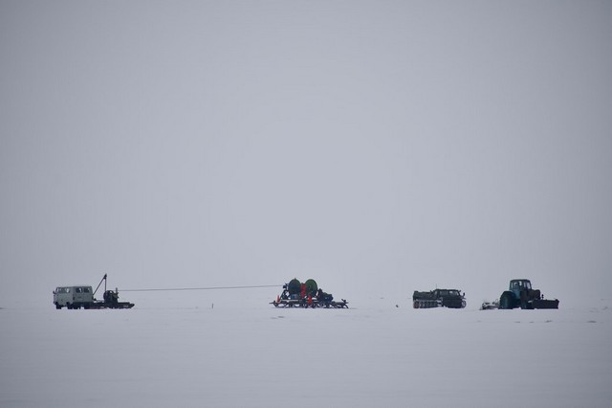
Прокладка донного опто-электрического кабеля от кластера до Берегового центра – 6 км
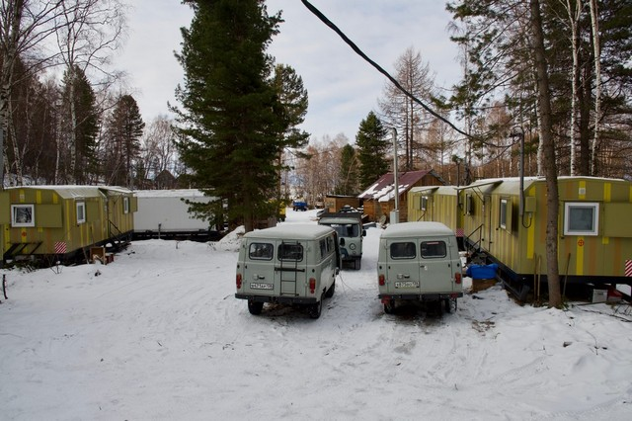
Новые вагон-дома с каютами для индивидуального проживания и новый автотранспорт для транспортировки персонала по льду озера Байкал

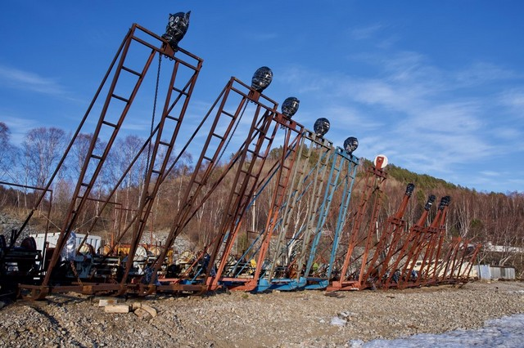
Лебедки – основной инструмент для выполнения глубоководных монтажных работ с поверхности льда
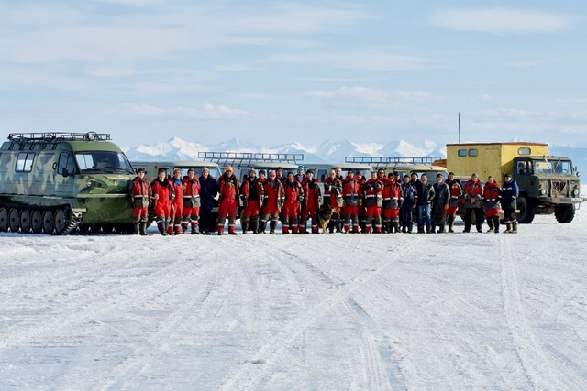
Последняя фотография перед уходом со льда. Экспедиция 2019 завершена

